Рекомендуемые комплекты сварочно-сборочных приспособлений
для столов серии ССД система D16
Фото | Модель | Базовый | Стандартный | Профессиональный
 | УСД-01-16 | 2 | 2 | 2
 | УСД-02-16 | 2 | 2 | 2
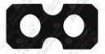 | УСД-03-16 | 2 | 2 | 2
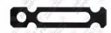 | УСД-04-16 | 2 | 2 | 2
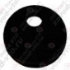 | УСД-07-16 | 2 | 2 | 2
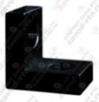 | УСД-10-16 | - | 2 | 2
 | УСД-11-16 | - | - | 2
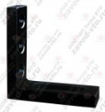 | УСД-12-16 | 2 | 2 | 2
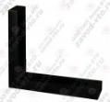 | УСД-13-16 | - | - | 2
 | УСД-15-16 | - | 2 | 2
 | УСД-19-16 | - | 2 | 2
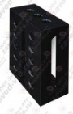 | УСД-20-16 | - | - | 1
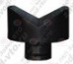 | ОСД-01-16 | - | 2 | 2
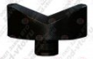 | ОСД-02-16 | - | 2 | 2
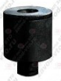 | ПОД-01-16 | - | 4 | 4
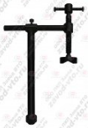 | ЗСД-01-16 | 4 | 4 | 8
 | ЗСД-02-16 | 4 | 4 | 8
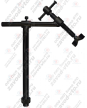 | ЗСД-03-16 | 4 | 4 | 8
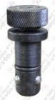 | БС-01-16 | 24 | 48 | 78

